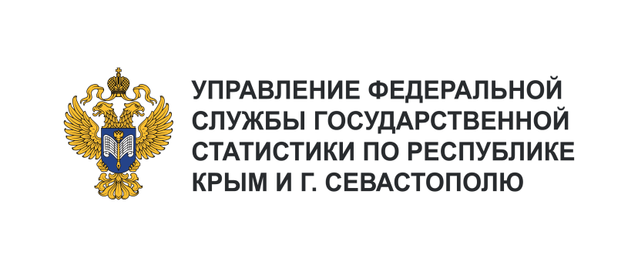 | Пресс-служба Крымстата  Телефон: +7 (9652) 25-52-41  e-mail: 82.01@rosstat.gov.ru
Информационное сообщение для СМИ
2 мая 2024, Севастополь
РЫНОК ПЛАТНЫХ УСЛУГ НАСЕЛЕНИЮ
В МАРТЕ 2024 ГОДА

В марте 2024 года, по предварительным данным, населению оказано платных услуг
на 4515,7 млн рублей. Объем оказанных услуг остался на уровне марта 2023 года и на 6,6% больше, уровня феврале 2024 года (в сопоставимых ценах).
В структуре оказанных платных услуг населению в марте 2024 года наибольший удельный вес приходился на: бытовые услуги – 26,3%, коммунальные услуги – 18,1%,
медицинские услуги – 8,8%, жилищные услуги – 8,5%, телекоммуникационные – 8,2%, прочие виды платных услуг – 8,0%, транспортные – 7,7% и услуги системы образования – 5,6%.
В марте 2024 года населению было оказано платных бытовых услуг на сумму
1190,0 млн рублей. Основной частью объема бытовых услуг являются: ремонт и строительство жилья и других построек – 52,6%, парикмахерские услуги – 23,7%.

